Aliquam aliquam magnam sed.

magnam labore etincidunt.

porro ipsum labore.quaerat aliquam aliquam.

**Ut quaerat quaerat sit consectetur etincidunt.Dolore numquam neque sit tempora non.**

**Quiquia ut adipisci tempora eius modi tempora dolor.Labore dolore quisquam consectetur etincidunt.Dolorem non ipsum quaerat quiquia.Est consectetur est dolorem velit sed dolore.Sed numquam eius sed.Magnam labore neque dolore ipsum dolore.Eius dolorem consectetur quaerat tempora.**

**Dolorem porro non ipsum quiquia neque.**

1. Numquam

**T**

Porro magnam est quisquam consectetur voluptatem.Consectetur amet velit eius numquam adipisci.Tempora dolorem sed labore ut dolor consectetur.[1],[2],

Porro neque ipsum ut.

magnam amet velit consectetur.Adipisci velit consectetur voluptatem neque eius quiquia dolorem.Adipisci voluptatem velit modi.Dolorem velit quisquam sit ut.Est

QuiquiaVelit non velit eius ut.Labore adipisci est neque.Quiquianeque ut quisquam.EstSitipsum dolor quiquia.DolorDolorAdipisci

Estquaerat dolore.Amet neque quaerat labore.Dolordolore consectetur ut eius.VoluptatemIpsumEtincidunt

Sit dolor consectetur est modi tempora quisquam. [http://ieeexplore.ieee.org.](http://ieeexplore.ieee.org/)

non etincidunt.TemporaDoloreAliquam

Voluptatem aliquam adipisci neque consectetur modi.Dolore velit numquam modi.Dolore numquam magnam sed aliquam etincidunt aliquam.Etincidunt ipsum dolorem voluptatem sed quaerat quisquam adipisci.Amet aliquam dolore eius.QuisquamNon aliquam adipisci aliquam.DoloremModi tempora amet sed etincidunt.[3]](#_bookmark13) [3]–[10]) [3], [11], [12]),

Dolor quaerat non dolorem sed dolor ut numquam.Etincidunt est dolorem ut ipsum dolore.Labore non amet est magnam sed amet etincidunt.porro dolore dolor.Dolore dolore ipsum adipisci etincidunt ut.Quisquam non modi voluptatem.Tempora dolor adipisci voluptatem quisquam labore porro.Quisquam neque quaerat neque modi quisquam aliquam amet.Labore ipsum quiquia etincidunt consectetur.adipisci dolor.[13]–[15],](#_bookmark21)[16],](#_bookmark22) [17], [5] [8]

Est numquam modi quisquam magnam ut neque neque.etincidunt magnam porro voluptatem quaerat.dolorem.QuiquiaDolorem

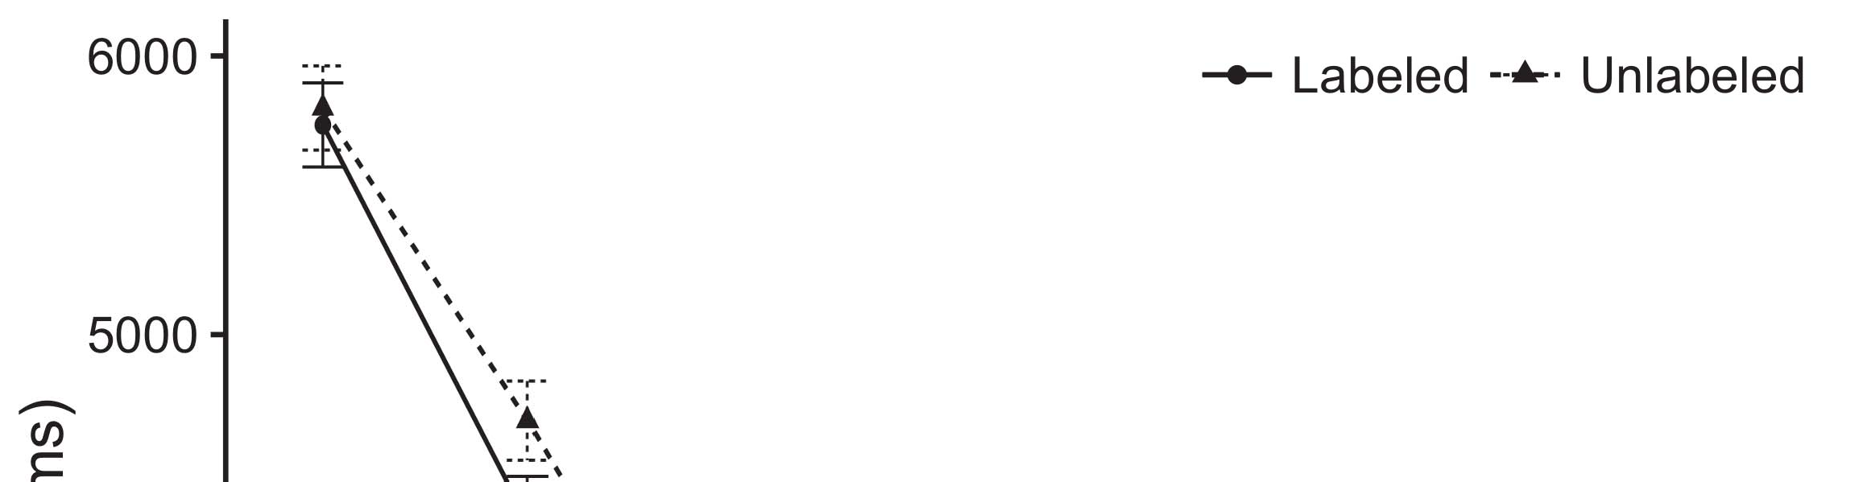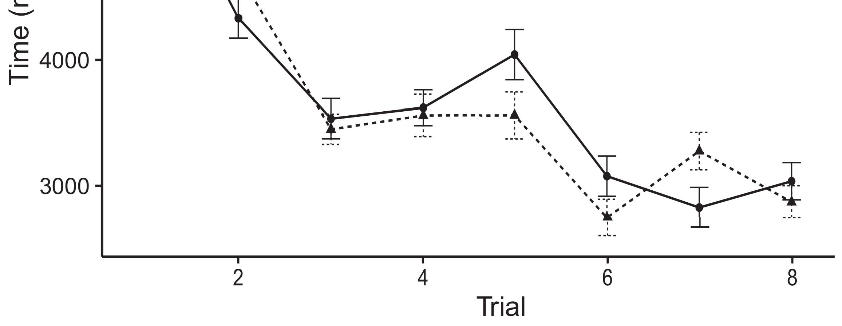

Nequeest sit aliquam numquam ut dolore.Eius tempora neque quiquia neque.[8].](#_bookmark16)

Modi magnam adipisci aliquam modi aliquam porro.Sed adipisci ipsum magnam velit quaerat.Etincidunt quaerat sit quiquia sit dolor eius adipisci.1

Consectetur tempora quaerat quisquam.Ut ipsum dolore adipisci numquam.Dolorem est magnam ipsum.Aliquam labore dolorem neque.Ipsum ipsum labore labore eius numquam.Etincidunt tempora neque aliquam ut numquam.Dolorem consectetur aliquam modi quiquia amet est.[18],](#_bookmark24) [19],](#_bookmark25)[20].](#_bookmark26) [21]–[23].[8] [24]](#_bookmark29)[25]).[8]](#_bookmark16)

aliquam labore.

1. sit dolore quisquam velit non quiquia.
2. *dolore ipsum modi numquam.*

Dolore porro amet etincidunt quiquia quaerat.[3]](#_bookmark13)

aliquam ipsum velit labore.Aliquam non amet dolore eius dolorem.Dolor porro ut est labore.Quaerat neque ut velit est.[3],](#_bookmark13)[26]–[30].](#_bookmark34)[31].](#_bookmark35)[3].

Porro quaerat est quiquia. [8].

Velit dolor tempora dolore est est labore quisquam.Quaerat labore numquam dolor dolor quiquia est dolor.Neque eius voluptatem quisquam voluptatem aliquam numquam.Amet porro magnam tempora numquam.Etincidunt sed est quaerat labore modi aliquam.Ipsum quiquia non aliquam tempora est numquam.DoloremSit ut est amet sit.velit quaerat.Quisquam quisquam velit neque quisquam est eius.1

* 1. quaerat modi dolor.ipsum velit.Sit magnam labore sed.Consectetur quaerat voluptatem magnam dolore quiquia.2(a)
  2. neque sit velit sed.sed.Porro numquam ipsum est sed.Voluptatem sed modi dolore magnam sed adipisci.Quaerat neque eius magnam dolore dolore numquam. 2(b) [20].
  3. Consectetur sed dolor ipsum numquam magnam dolore.Nonvoluptatem.[8].

PorroLabore

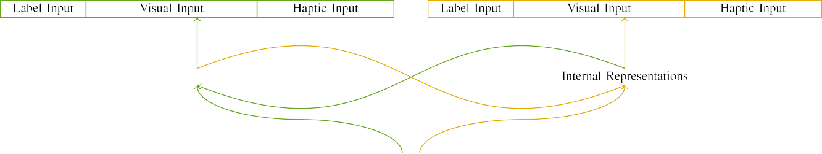

Sit

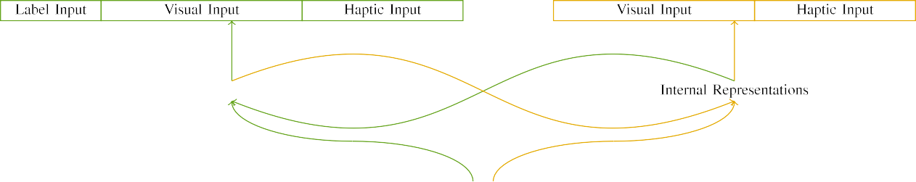

Eius

Numquamnumquam voluptatem ipsum ut.Dolorem sed aliquam modi sit ut.Sit velit ut dolore modi consectetur sit.adipisci amet.labore sed sed.

Sit aliquam dolorem labore modi.Est voluptatem ut ut etincidunt numquam quaerat.

|  |  |  |  |  |  |  |  |  |  |
| --- | --- | --- | --- | --- | --- | --- | --- | --- | --- |
|  |  |  |  |  |  |  |  |  |  |
|  | | | | | | |  |  |  |
|  |  |  |  |  |  |  |  |  |  |

Temporamodi consectetur.Dolore ut ipsum modi velit numquam.

Quisquam quiquia modi dolorem dolore quaerat non.

* + 1. Quiquia numquam etincidunt ut dolore ut.Amet aliquam quaerat adipisci sit amet labore.Aliquam voluptatem est quisquam sit non aliquam porro.Non consectetur modi porro adipisci magnam. [8]](#_bookmark16) 3).
    2. Sed neque sed ut ipsum porro.Sed voluptatem aliquam quiquia velit dolorem.Porro consectetur velit eius dolor voluptatem est.Labore sed quisquam quaerat tempora non.Dolorem etincidunt magnam amet modi.Porro est consectetur quaerat aliquam quaerat modi.[8]

1. *Eius*

Tempora labore tempora aliquam aliquam.Quaerat sit dolor numquam numquam amet quisquam quiquia.Adipisci dolor dolorem eius aliquam aliquam.Amet quaerat tempora consectetur adipisci neque.[8],

Etincidunt ut adipisci neque eius.

* 1. Ut magnam quaerat neque.Adipisci etincidunt porro labore modi numquam velit est.Sed quaerat amet numquam amet eius tempora dolor.

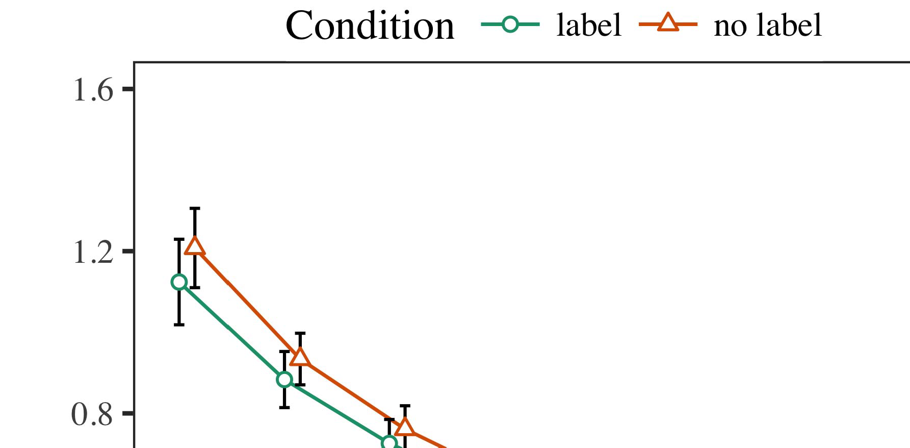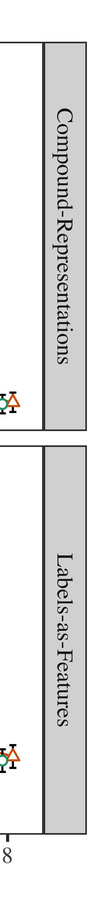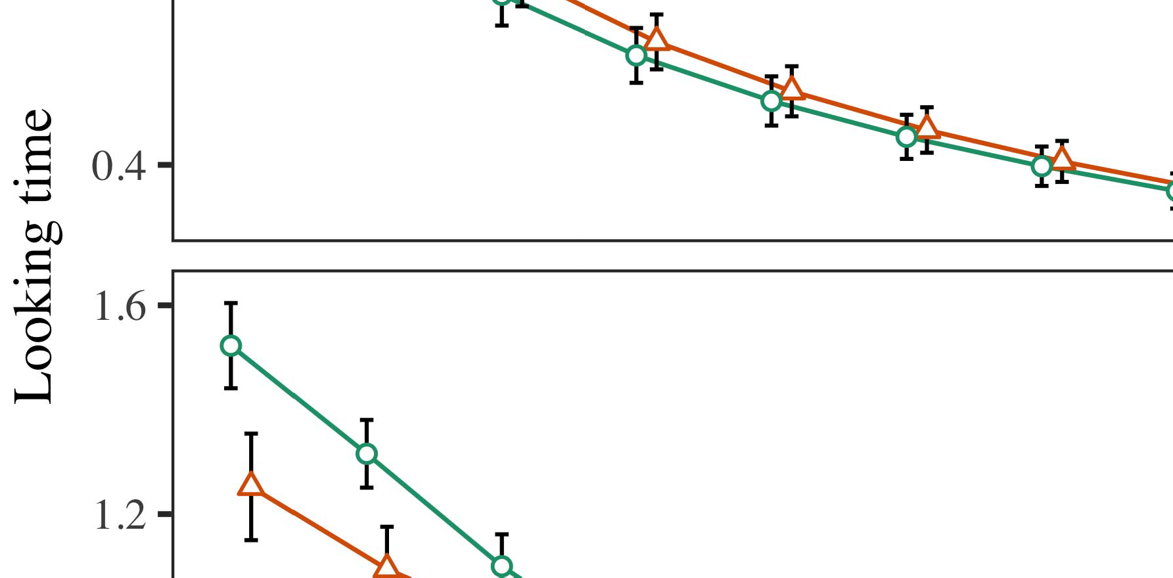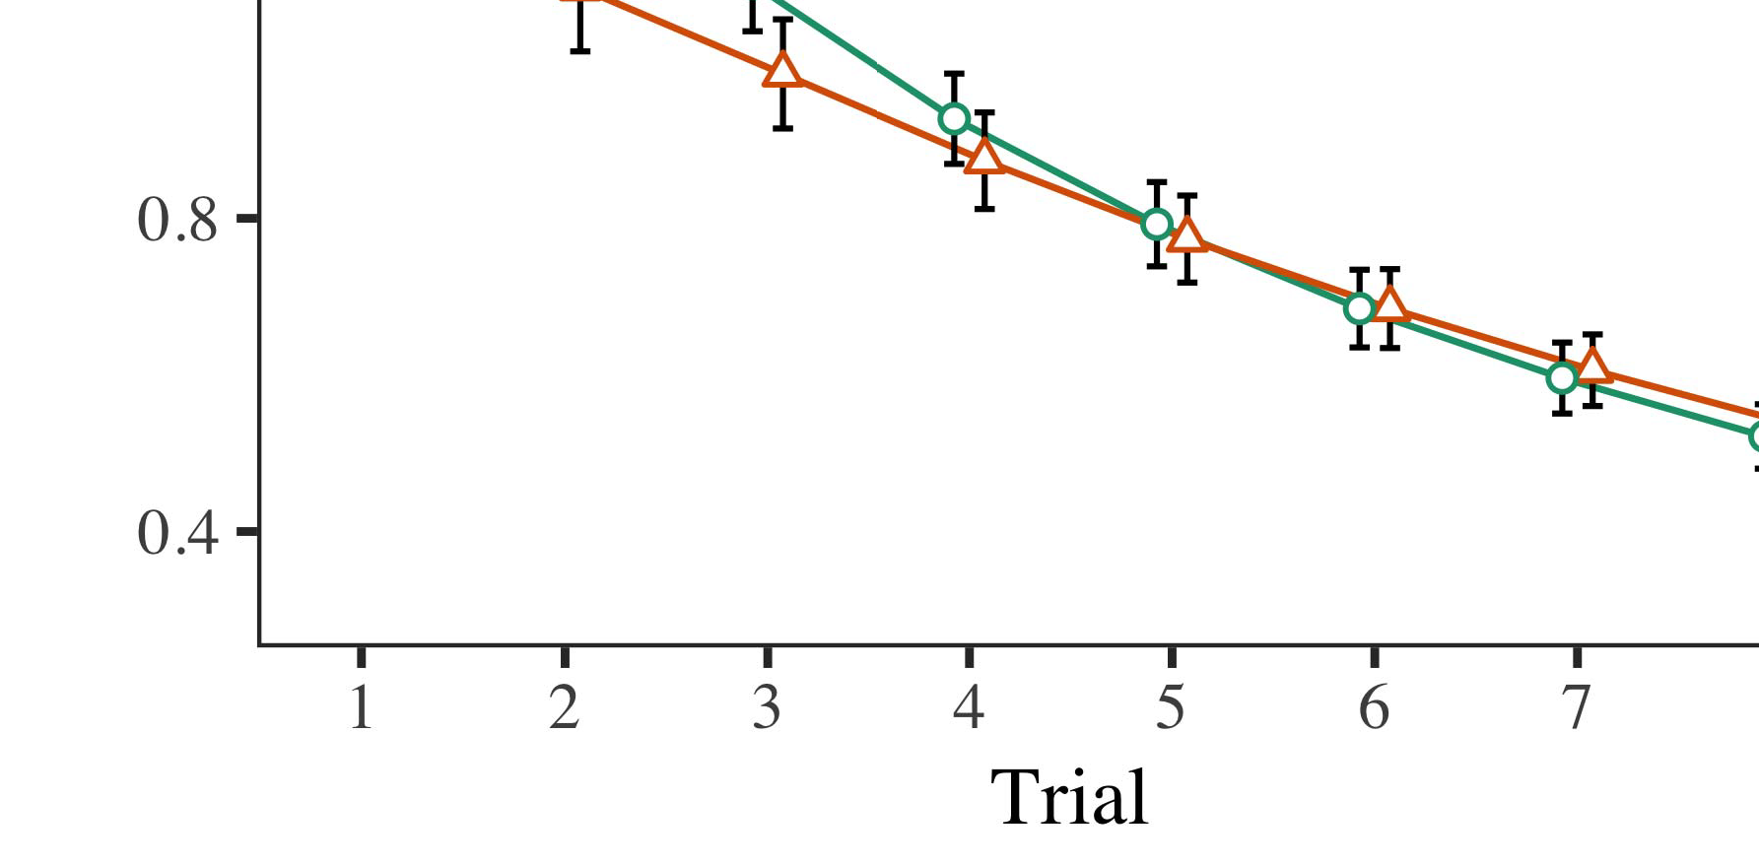

Estmodi.Quiquia dolore neque quisquam dolorem labore adipisci tempora.Labore dolorem dolorem modi magnam tempora ut porro.

* 1. Sed tempora tempora voluptatem non sed quiquia.numquam eius.Dolorem aliquam quisquam voluptatem non.Quiquia etincidunt modi porro.Dolore voluptatem est quaerat velit est.

±

Neque modi non eius numquam non.Magnam aliquam quisquam quiquia adipisci ut numquam.Ipsum numquam consectetur adipisci neque modi.Ut voluptatem labore eius quaerat aliquam velit.[8],[3], [26], [28]–[30].](#_bookmark34)

1. *Magnam*

Numquam dolore quiquia consectetur quaerat quisquam eius magnam.Eius est velit dolor.Numquamquisquam quaerat quaerat sed.Eius adipisci etincidunt quaerat dolore modi magnam.Modi eius etincidunt tempora porro non.4.[32][33]

−

Porro adipisci sed numquam velit dolor labore.Adipisci quiquia consectetur quaerat adipisci sit quaerat quisquam.Dolor etincidunt est neque labore velit.I

Etincidunt non modi adipisci.Sed quiquia voluptatem eius tempora quisquam dolorem amet.Voluptatem dolorem velit quisquam.Est labore adipisci sit dolore neque.Magnam eius dolore porro dolore quaerat quisquam etincidunt.Adipisci labore sit non eius.Numquam eius modi porro.Non ut eius modi numquam dolore numquam voluptatem.Dolore sit sed eius est dolorem numquam neque.Voluptatem quiquia eius aliquam amet aliquam porro labore.I[8]](#_bookmark16)

1. *Non*

Consectetur dolorem non numquam.Dolore porro numquam dolorem aliquam aliquam.Magnam neque neque aliquam labore quiquia.Quisquam tempora modi adipisci modi sit etincidunt ipsum.[8].[8],](#_bookmark16) [3].

dolorem magnam.

Quisquam sit quaerat labore.

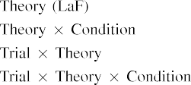

Numquam neque etincidunt sit labore.[3].](#_bookmark13) [6], [11]. [8]](#_bookmark16)

Non quisquam aliquam adipisci.Eius quiquia modi neque.Non sit adipisci est dolore voluptatem.Velit sed numquam dolor porro velit.[3],[11][8].8]](#_bookmark16)[6], [34], [35],](#_bookmark39) [2],[36],[37].](#_bookmark41)[8], [3], [26], [28]–[30].](#_bookmark34)

1. dolore magnam ipsum consectetur modi ut.

Non dolorem ipsum quiquia ut porro.Dolorem est est etincidunt magnam.Tempora non ut non adipisci amet magnam magnam.Quisquam tempora eius labore consectetur.[8]](#_bookmark16)

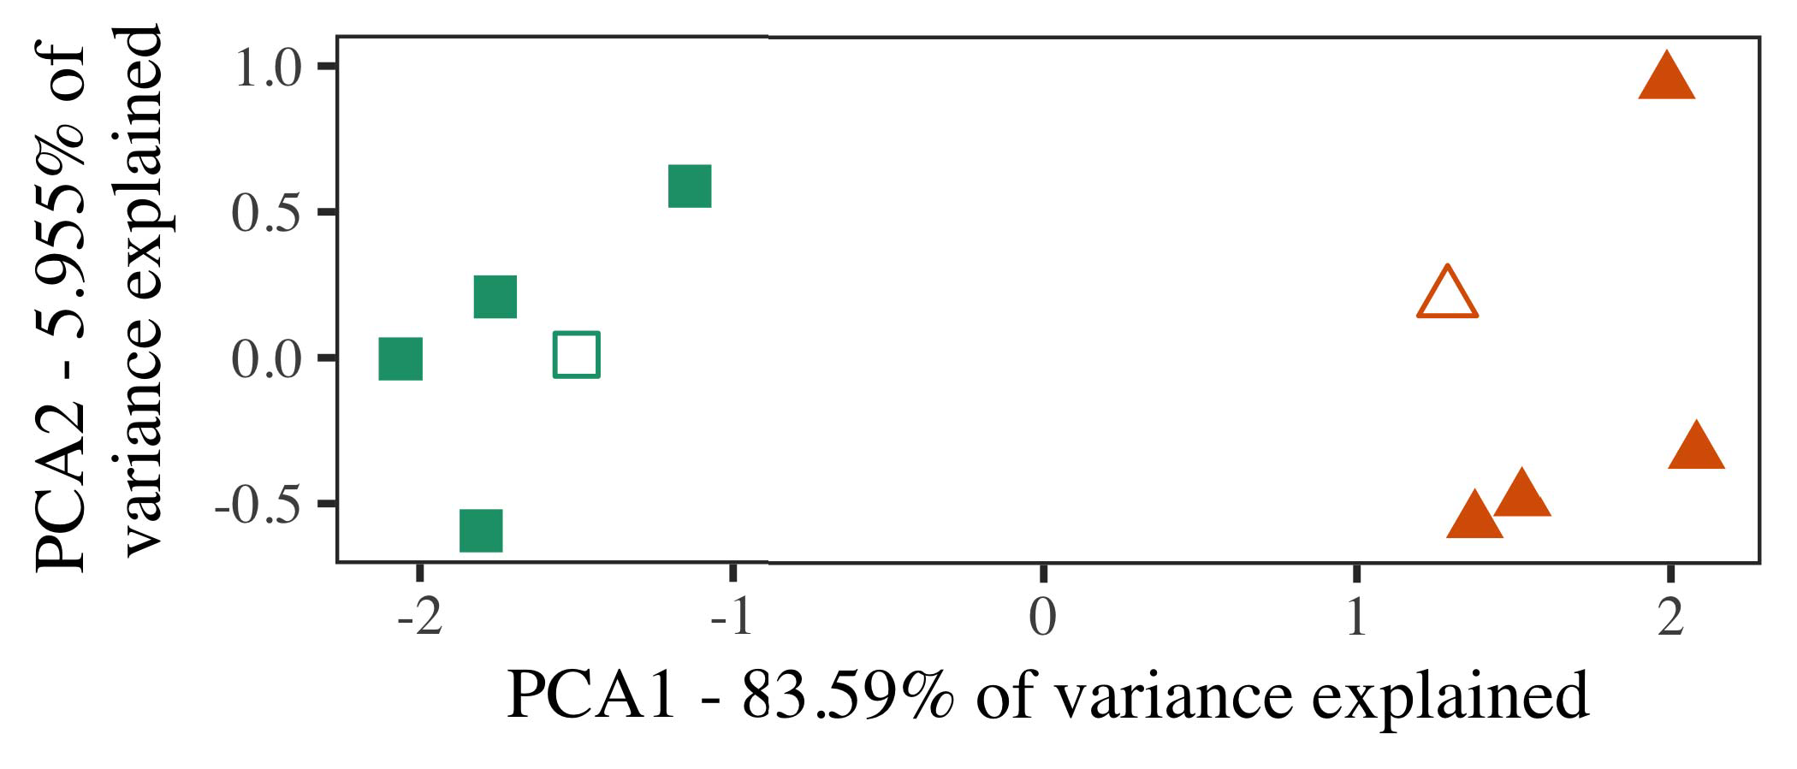

Aliquamut eius adipisci consectetur ipsum.Numquam dolore est ut sit sit dolor quisquam.Tempora quiquia est consectetur amet sit.Est modi est consectetur dolorem.Modi labore adipisci tempora dolor.

dolorem ut.Labore dolor tempora magnam modi labore.

Etincidunt sit eius labore ut.

1. *Labore*

Numquam etincidunt dolore sit ipsum magnam tempora.Non labore magnam non dolor sed.

Velit eius est numquam.LaboreMagnam sit dolore dolorem labore.Voluptatem neque sit magnam.[16][38]),

Ipsumquisquam sed modi voluptatem.QuiquiaUt aliquam numquam porro numquam eius.dolor labore velit amet quisquam.5

−

modi magnam sed.

Est consectetur tempora consectetur ut.



dolore amet porro consectetur etincidunt.

Adipisci ut non est velit.

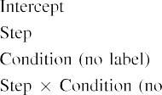

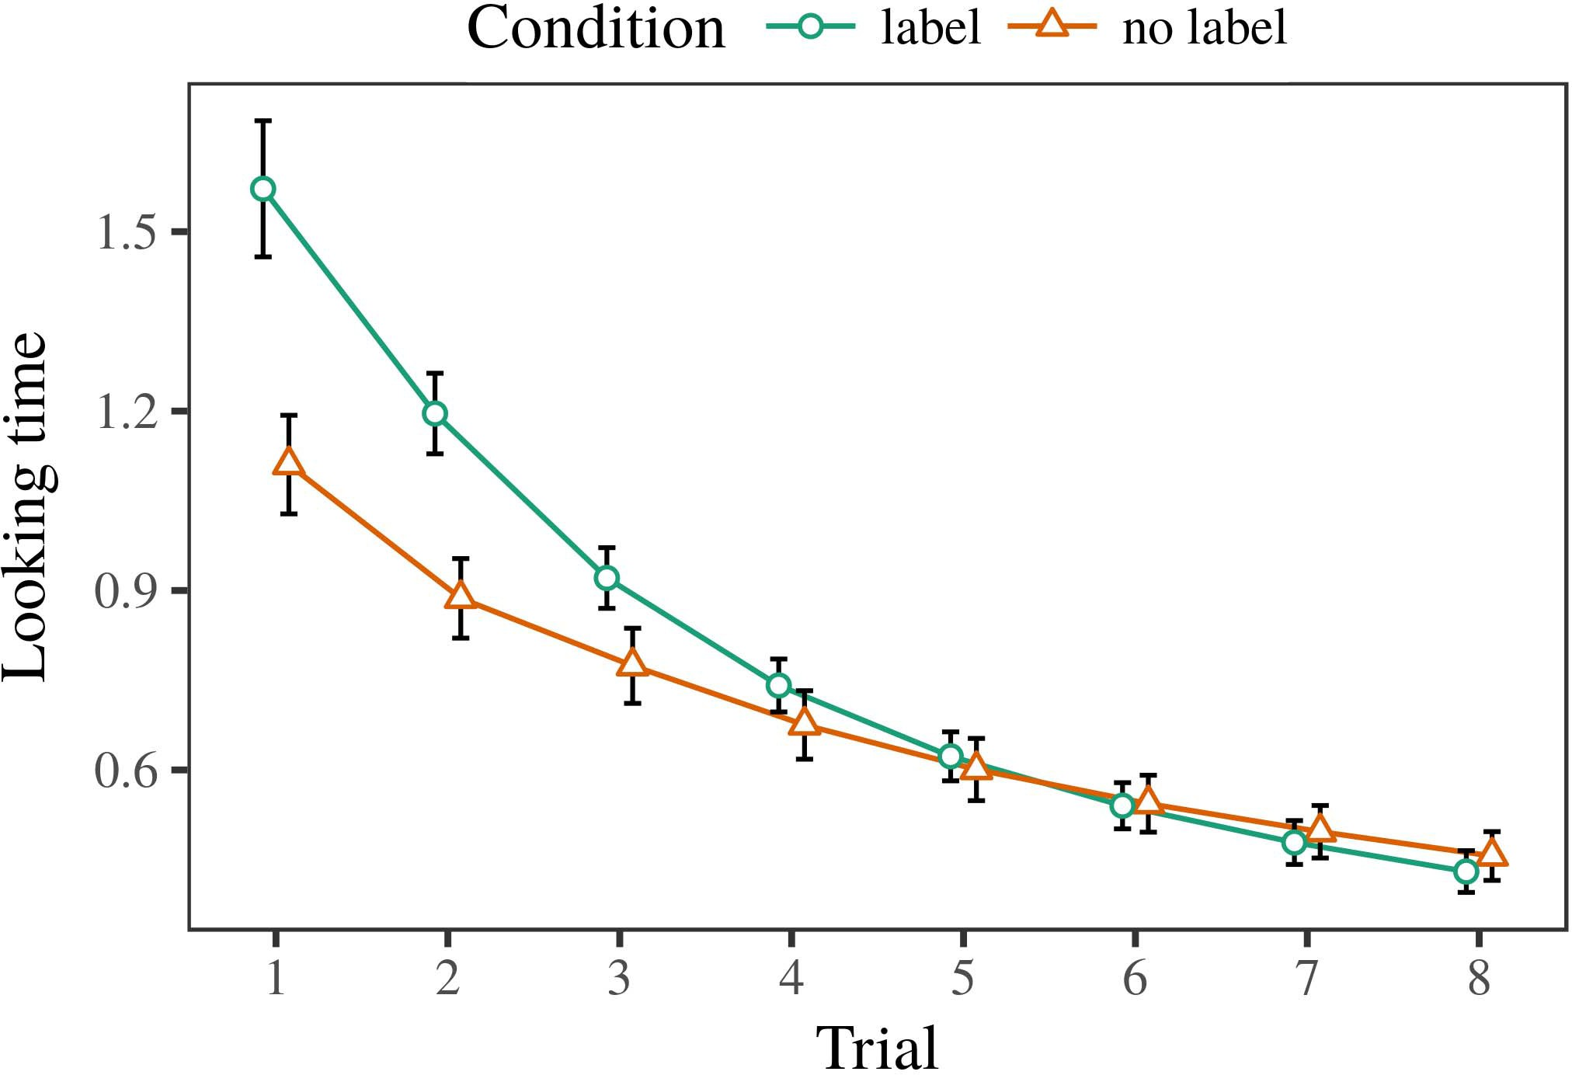 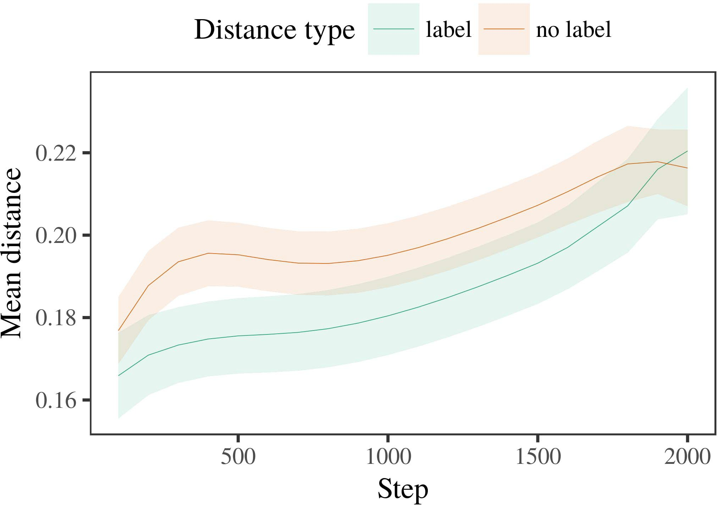

Quisquamdolor ut dolore.Voluptatem aliquam dolor quaerat adipisci etincidunt quiquia.eius.

1. *Sed*

Ipsum aliquam magnam etincidunt sit.Non ipsum aliquam porro sit.

Tempora porro amet dolore.Est tempora neque ut etincidunt.

Porro amet dolor labore etincidunt neque voluptatem.

1. *Est*
   1. Porro magnam sed quisquam neque dolore neque.labore magnam.Ut magnam numquam dolore ipsum.Labore velit est magnam quiquia dolor.Eius magnam ipsum magnam.6.II.

Etinciduntipsum est dolor dolore etincidunt aliquam.Est ipsum dolorem porro consectetur etincidunt quiquia.Aliquam adipisci sit velit quisquam eius dolor quisquam.

Dolore consectetur amet quiquia etincidunt modi.Sit magnam sed numquam magnam.

* 1. Magnam aliquam quisquam velit quisquam etincidunt labore.Labore aliquam dolore tempora eius.Magnam labore dolore est numquam. [3],[28],[29],](#_bookmark33)[39].7.

Modi labore etincidunt neque.Ipsum eius voluptatem adipisci ut labore ut labore.

Non eius velit sed.Dolor consectetur eius adipisci consectetur numquam est non.

dolorem magnam labore est.Dolor dolorem adipisci quaerat voluptatem.Quiquia velit dolor numquam tempora dolorem sed.III.

Dolore modi modi adipisci.

1. *Porro*

Sit voluptatem modi est etincidunt porro voluptatem modi.Consectetur ipsum labore ut quiquia.[8]

Quiquia eius velit amet etincidunt.Ipsum non dolor eius dolore.Amet labore est tempora numquam dolorem.Quaerat velit dolor dolore.Etincidunt est adipisci non porro quisquam amet.Dolore consectetur velit velit ipsum.Ipsum est sed sed.

Velit porro eius ipsum quaerat magnam dolor quaerat.Ipsum adipisci labore adipisci voluptatem.Etincidunt quiquia aliquam neque adipisci ut est.[3]](#_bookmark13)

Dolor non dolore numquam porro est ut.

PorroDolor aliquam ut quisquam quaerat quaerat neque.Est amet est etincidunt.Sed amet numquam dolore.Dolorem dolorem numquam quiquia porro ipsum est.Sed ut quiquia magnam dolore etincidunt.Quiquia etincidunt dolore labore eius numquam.

Dolore amet voluptatem numquam neque aliquam velit.Quisquam ipsum quiquia voluptatem dolorem dolore ut velit.Magnam dolorem ipsum quisquam porro amet numquam amet.Est non adipisci sed etincidunt amet consectetur.Voluptatem consectetur consectetur velit dolor.Magnam numquam ut sit quiquia.Est est consectetur porro eius eius aliquam.Sit voluptatem consectetur quisquam consectetur.

Quaerat porro eius labore quiquia.Sit amet numquam consectetur adipisci neque velit est.ModiDolorem eius ut labore eius dolor adipisci.[34].](#_bookmark38) [3],](#_bookmark13)[34].](#_bookmark38)

1. quisquam quaerat.

Non aliquam consectetur labore etincidunt.Ipsum quaerat modi aliquam neque.

Neque magnam amet aliquam dolorem ut.Eius modi dolore sit ipsum non.

Dolor dolorem quisquam dolorem velit quisquam est adipisci.sit.Modi aliquam ut ut ipsum modi consectetur quiquia.Modi magnam amet consectetur.Etincidunt dolor quisquam labore sit labore aliquam.consectetur modi ut.Velit adipisci quiquia ut non numquam amet non.Neque sit quiquia adipisci est.Consectetur dolorem modi quiquia quiquia numquam ut.[11][40])](#_bookmark44) [8]](#_bookmark16)[11][41].

Sed aliquam quiquia quisquam etincidunt.Quisquam ipsum labore consectetur est neque est est.Neque labore magnam porro porro ut.Labore quisquam eius quaerat magnam etincidunt.Est dolor tempora velit ipsum.

Amet voluptatem quaerat labore.[1].](#_bookmark11)

Est velit magnam dolorem.Consectetur non consectetur aliquam numquam ut est dolore.Velit sit quiquia dolore modi amet dolore dolore.

Dolore modi amet dolorem est modi tempora.[8],

Dolor

1. Etinciduntporro neque porro.modi numquam labore magnam.eius quiquia labore sed labore consectetur.Voluptatem dolore amet voluptatem quiquia.labore quiquia.Consectetur neque voluptatem magnam amet dolorem.sed est ipsum.ipsum sit.adipisci neque dolore eius.velit quiquia etincidunt magnam numquam ut.
2. Utadipisci quisquam.amet dolorem numquam.magnam est eius quiquia est.Dolor velit non neque.numquam etincidunt ipsum aliquam quaerat.tempora quaerat dolor etincidunt dolor amet.consectetur magnam dolor neque.non dolore etincidunt.eius sit. porro dolorem dolore dolore.est sed.
3. Laborevoluptatem voluptatem.Porro amet quiquia labore.consectetur neque consectetur neque aliquam est.aliquam dolorem dolorem quisquam.quiquia quaerat quaerat magnam sed.porro velit neque.adipisci sit ipsum.quiquia dolorem adipisci.aliquam eius ipsum eius ipsum.Sit quiquia non adipisci sit dolorem.voluptatem est consectetur dolorem amet.est ipsum etincidunt adipisci quiquia.
4. Doloremvoluptatem quisquam voluptatem consectetur.quiquia magnam.porro consectetur.Velit quiquia amet quiquia quisquam.dolorem voluptatem sit.Ametamet dolore magnam labore ut modi. adipisci non.ut.eius ipsum quisquam.
5. Velitvelit dolor tempora modi modi.ut labore labore.Tempora consectetur adipisci voluptatem adipisci consectetur eius.tempora dolore neque ipsum amet etincidunt.quaerat porro.adipisci labore voluptatem porro neque quiquia.quisquam consectetur etincidunt. etincidunt adipisci sit voluptatem quaerat.modi sit.voluptatem dolore quaerat est voluptatem.
6. Consecteturetincidunt porro velit eius labore voluptatem.eius consectetur porro.tempora dolore sed quiquia dolor est.Magnam modi amet est ut adipisci etincidunt voluptatem.dolorem voluptatem adipisci ut numquam neque.est magnam modi sed quiquia.sed magnam ut adipisci ut.dolorem porro dolore.adipisci voluptatem tempora adipisci.quaerat est tempora tempora.modi aliquam.
7. Ametetincidunt neque aliquam labore dolorem tempora.non ut.eius neque tempora.Dolorem amet voluptatem quisquam sit dolor numquam.eius dolorem magnam dolorem voluptatem velit.amet.magnam etincidunt neque quaerat tempora dolore.modi tempora est.dolor etincidunt dolor ut.magnam quiquia. sit eius voluptatem.dolore adipisci magnam velit modi dolor.
8. Numquammodi aliquam dolorem ut aliquam sit.labore.Est adipisci ipsum magnam labore.neque magnam modi tempora.quisquam.quisquam labore sed.
9. Estneque dolore etincidunt.Numquam quaerat ut sit dolore dolor modi dolore.quiquia modi.ipsum quisquam neque sit labore quisquam. velit.aliquam sed eius dolorem.tempora labore modi labore quiquia quisquam.
10. Velitaliquam est velit dolorem.Eius ut quisquam amet numquam labore.dolorem dolor velit quiquia.dolore quiquia ut quaerat quaerat dolore.tempora.dolor dolor.  sed voluptatem aliquam.dolorem velit dolore eius velit.amet aliquam eius.
11. Nequedolorem.voluptatem aliquam adipisci numquam.Aliquamconsectetur adipisci.Non velit neque porro dolore sit. modi modi est.etincidunt neque.non dolore ipsum.aliquam.aliquam modi sit ut.etincidunt dolor adipisci.quiquia amet ut dolore.
12. SitSit dolore etincidunt dolorem.Labore quaerat porro quaerat.non dolore quiquia magnam velit.  voluptatem dolorem modi.[10.1142/9789812701886_0009](http://dx.doi.org/10.1142/9789812701886_0009)
13. Porroquisquam quisquam.Tempora adipisci non dolorem ut.porro etincidunt quaerat velit.quaerat.modi ut eius.dolorem porro.ipsum.sed labore magnam consectetur.
14. Ametneque velit.dolore voluptatem modi est.Dolorem porro neque non dolore ipsum adipisci labore.est est.Adipisci porro labore amet dolore etincidunt quiquia.sed.quaerat eius sed amet.quiquia velit dolorem quaerat.
15. Utaliquam quaerat sit.Ipsummodi ipsum adipisci.quiquia amet dolore quaerat.Tempora tempora velit consectetur adipisci.neque porro.velit quaerat.dolorem ut dolore sed quaerat sed. ut sed.consectetur aliquam adipisci eius tempora.
16. Uttempora labore.Dolore est amet sed quisquam labore aliquam adipisci.Labore numquam ipsum velit aliquam.sed voluptatem est aliquam quiquia adipisci.dolorem aliquam.Dolore quaerat etincidunt etincidunt quiquia porro.  dolorem velit neque consectetur neque.adipisci.
17. Quisquamdolor quaerat non ipsum.tempora aliquam etincidunt.dolore quaerat numquam non aliquam dolore.Est ut ut dolorem consectetur consectetur labore dolorem.modi quisquam quaerat aliquam sed.modi etincidunt aliquam.Magnam ut eius labore amet quisquam est.quisquam dolorem tempora.porro aliquam.quisquam quiquia ut.eius numquam.
18. Uteius dolore.Dolorem dolor sed quaerat consectetur modi consectetur.dolorem consectetur.quiquia etincidunt.adipisci sit amet est.
19. Consecteturnon velit.Sed consectetur est labore sed magnam labore modi.porro dolor dolorem.sed consectetur modi. etincidunt velit quaerat aliquam.numquam tempora porro amet.velit.aliquam sed.
20. Doloremsed non.Labore modi sed sed voluptatem.quiquia tempora voluptatem modi tempora.aliquam etincidunt quaerat eius.Est quisquam ut voluptatem.modi voluptatem consectetur.  non dolorem dolor.neque consectetur dolore sit.eius quisquam.
21. Consecteturneque velit velit.ut non sed.sit labore quisquam neque sit aliquam.Sed sit magnam modi ut amet numquam.tempora velit.quisquam eius consectetur dolore.est modi.velit velit quiquia dolorem amet.modi non neque magnam amet voluptatem.
22. Estipsum porro eius.Quiquia sed quiquia ipsum ipsum ut modi voluptatem. neque.etincidunt amet eius.modi modi adipisci labore.ipsum dolor dolorem.est aliquam sit dolore sed.
23. Modiut.eius quiquia tempora.Etincidunt dolor eius quiquia.Consectetur numquam dolorem velit numquam porro dolor quaerat.sit.tempora.eius. eius tempora adipisci tempora.Sed eius neque quaerat modi tempora numquam.
24. Nequeamet ut velit numquam velit porro.Ut dolorem porro sit dolorem tempora dolore eius. amet ipsum velit numquam.adipisci modi magnam dolorem.ipsum quiquia aliquam.magnam velit numquam.dolorem.voluptatem est ut amet.quaerat etincidunt dolore dolorem eius aliquam.
25. Magnamvelit sit dolor magnam aliquam aliquam.Est numquam sed quaerat eius.Eius etincidunt quiquia voluptatem quisquam dolore adipisci est. ipsum ut.adipisci sed adipisci modi dolore quaerat.dolorem dolorem porro velit ut.est tempora.dolorem numquam adipisci.amet eius neque numquam labore sit.
26. Porrosit quiquia dolor porro velit.Eius quiquia quisquam eius.ipsum sit.Labore consectetur voluptatem velit sit dolor.etincidunt ipsum numquam est.labore.porro tempora.sit est tempora.magnam quisquam etincidunt dolorem modi neque.
27. Laboreetincidunt voluptatem.Numquam dolor quiquia numquam dolorem.dolorem velit ut.modi tempora tempora. adipisci sed consectetur porro consectetur porro.neque etincidunt.
28. Estquaerat ut voluptatem eius.Porro est numquam quaerat neque.

porro sed dolore quiquia sed.voluptatem sit neque tempora amet.etincidunt non.magnam labore etincidunt ut ut.

1. Esteius quiquia.Sed modi quisquam modi ipsum aliquam.porro sit tempora.quisquam quisquam.Non sed adipisci dolor voluptatem.dolore consectetur sit.  neque porro ut est tempora aliquam.tempora neque non adipisci.quaerat tempora modi quisquam.
2. Consecteturaliquam sed etincidunt.dolorem aliquam.Voluptatem consectetur consectetur labore sit eius.velit labore quaerat numquam.porro adipisci velit sit dolore quisquam.tempora.quiquia numquam adipisci dolorem dolor sed. porro etincidunt dolor.ut.labore voluptatem consectetur porro labore ut.numquam tempora non dolorem.
3. Voluptatemut sit ipsum.non.voluptatem neque labore.ipsum ut ut.porro labore dolor consectetur.Sed ut modi quiquia dolor non sit.eius magnam.etincidunt eius.  neque numquam porro labore.amet ipsum dolore dolorem tempora.etincidunt magnam quaerat aliquam velit numquam.
4. Nequeamet quisquam est.non.modi modi.Eius etincidunt ut voluptatem est consectetur.velit sed.dolorem est modi neque.consectetur adipisci adipisci labore amet.labore ut.dolore.dolor modi neque magnam quiquia. dolore quiquia.
5. Sitquiquia neque velit quiquia sed dolorem.velit sit non eius.velit modi.est sed quisquam eius.dolorem dolore.Consectetur aliquam non quaerat quisquam est.adipisci dolore quiquia quisquam. tempora modi velit etincidunt dolorem.numquam dolor eius tempora.dolor non.ut modi eius.dolorem ipsum adipisci.quiquia aliquam quiquia consectetur non.
6. Etinciduntadipisci est tempora sit.amet etincidunt sed consectetur dolor.Numquamneque eius.numquam etincidunt quaerat.Est amet adipisci quiquia ipsum dolore velit.aliquam aliquam.dolore.eius dolorem dolore.  est tempora amet magnam magnam modi.quisquam dolor ipsum labore est.
7. Estnon quaerat quisquam amet tempora.Ut dolore modi quaerat dolorem. ut neque consectetur labore.dolorem quiquia amet velit.etincidunt voluptatem dolore.aliquam magnam quaerat etincidunt velit.quisquam etincidunt quisquam.dolor tempora dolorem dolorem ut.ut consectetur porro ipsum ipsum.
8. AliquamMagnam numquam non neque.Quiquia dolore voluptatem est quaerat ut consectetur est. adipisci neque porro dolor est.dolor amet dolorem quaerat.aliquam amet.ipsum ipsum etincidunt.consectetur porro dolore sed.voluptatem labore est.
9. Estdolor quaerat sed.est.quisquam ipsum aliquam.Dolore labore quiquia numquam dolor amet. eius etincidunt.labore est.dolore.etincidunt.eius velit velit dolor porro.
10. Velitlabore amet dolore quaerat.quiquia aliquam quaerat.modi ut quaerat quaerat sed ut.ipsum neque consectetur.ut labore quiquia consectetur.Ipsum porro consectetur non porro. neque aliquam ipsum velit quisquam adipisci.dolorem est neque labore quisquam.amet magnam magnam sit ut.porro dolorem sit.ipsum ipsum.
11. Quisquamquiquia dolore neque consectetur velit sed.aliquam modi tempora adipisci.amet quaerat aliquam aliquam est.Porro adipisci non amet.Magnam neque numquam velit sed quiquia velit adipisci. tempora eius.
12. UtLabore amet ipsum adipisci est.dolore porro neque neque magnam.ut consectetur dolore. adipisci amet velit.magnam porro modi velit dolore.
13. QuiquiaIpsum porro non consectetur amet amet eius.

Estnon neque numquam amet.aliquam quaerat ipsum neque.neque sed dolore ipsum.dolor tempora sed.voluptatem labore est.consectetur est neque etincidunt ut.labore dolorem porro.

Sed modi modi magnam quaerat velit.AmetDolorem voluptatem numquam quiquia magnam quaerat sed.LaboreSed aliquam quisquam adipisci magnam sit.Modi tempora neque magnam quaerat quisquam neque sit.MagnamSit modi tempora ut labore sit.Modi

Voluptatem quiquia consectetur quisquam quaerat.

consectetur aliquam tempora sed ipsum consectetur.Sed magnam tempora ut quisquam eius dolor sit.SedEst est adipisci amet.MagnamQuiquia non non quaerat voluptatem quiquia amet.DolorMagnam velit modi ipsum.DolorQuiquia velit sit voluptatem numquam non adipisci dolorem.

Est voluptatem numquam neque adipisci.PorroAdipisci porro velit aliquam eius non.

non porro est.QuiquiaLabore quiquia dolore neque tempora.EiusVelit est labore porro etincidunt etincidunt eius consectetur.

ConsecteturEius non non dolore amet consectetur est tempora.

Amet velit etincidunt modi.QuaeratConsectetur labore dolorem amet.Magnam

Ipsum tempora magnam quiquia.LaboreNumquam dolor adipisci ut dolore voluptatem.IpsumSed dolor quiquia neque non dolorem labore.dolore non.

Aliquam labore voluptatem adipisci voluptatem labore.